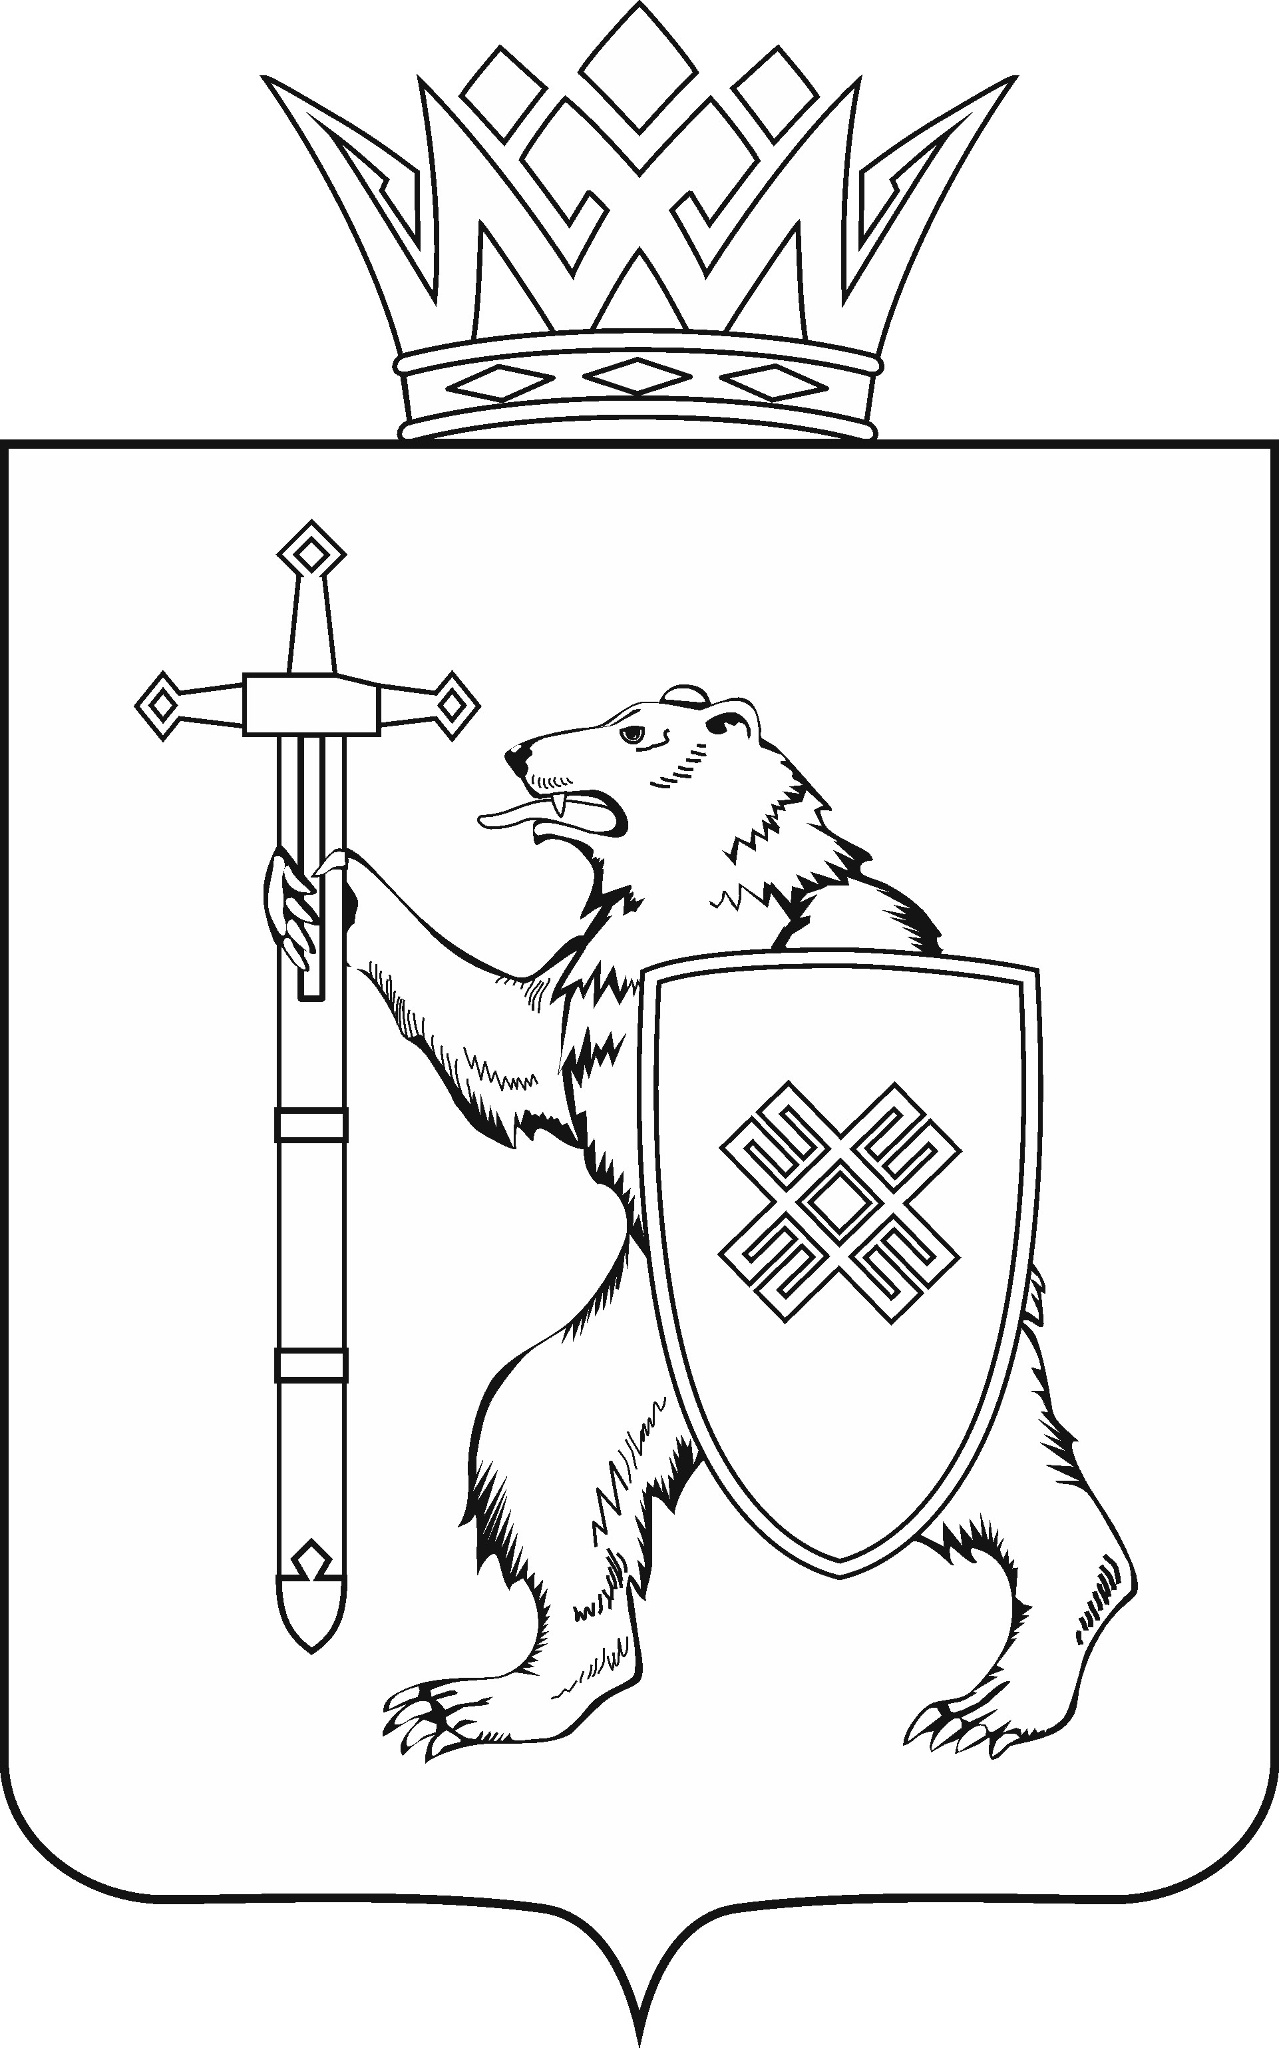
МАРИЙ ЭЛ РЕСПУБЛИКЫН КУГЫЖАНЫШ ПОГЫНЖО  ЗАКОНОДАТЕЛЬСТВЕ  КОМИТЕТ  Ленин проспект, 29-ше,  Йошкар-Ола, 424001 |  | ГОСУДАРСТВЕННОЕ СОБРАНИЕ РЕСПУБЛИКИ МАРИЙ ЭЛ  КОМИТЕТ  ПО ЗАКОНОДАТЕЛЬСТВУ  Ленинский проспект, 29,  г. Йошкар-Ола, 424001
Тел. (8362) 64-14-17, 64-13-99, факс (8362) 64-14-11, E-mail: info@gsmari.ru

ПРОТОКОЛ № 68

ЗАСЕДАНИЯ КОМИТЕТА

29 ноября 2021 года  15.00 | Зал заседаний  Государственного Собрания Республики Марий Эл

ПОВЕСТКА ДНЯ:

1. О результатах рассмотрения проекта закона Республики Марий Эл
«О внесении изменений в статью 5 Закона Республики Марий Эл
«О комиссиях по делам несовершеннолетних и защите их прав».
Комитет решил:
1. Внести проект закона Республики Марий Эл «О внесении изменений в статью 5 Закона Республики Марий Эл «О комиссиях по делам несовершеннолетних и защите их прав» на рассмотрение двадцать второй бюджетной сессии Государственного Собрания Республики Марий Эл и рекомендовать его к принятию в первом чтении.
2. Предложить Президиуму Государственного Собрания Республики Марий Эл включить в повестку дня двадцать второй бюджетной сессии Государственного Собрания Республики Марий Эл вопрос «О проекте закона Республики Марий Эл «О внесении изменений в статью 5 Закона Республики Марий Эл «О комиссиях по делам несовершеннолетних и защите их прав» (первое чтение).
3. Поручить председателю Комитета по законодательству А.В.Павлову представить проект закона Республики Марий «О внесении изменений в статью 5 Закона Республики Марий Эл «О комиссиях по делам несовершеннолетних и защите их прав» на двадцать второй бюджетной сессии Государственного Собрания Республики Марий Эл.

2. Разное.

